目录
摘要 2
1 综述 3
2 整体方案设计 4
3 硬件电路设计 5
3.1 倒计时电路设计 5
3.2 显示电路设计 5
3.3 译码电路设计 6
3.4 时钟电路设计 6
3.5 控制电路设计 8
3.6 报警电路设计 10
4 仿真调试 11
4.1 时基电路仿真 11
4.2 整体电路仿真 11
5 结论 12
参考文献 13

摘要
近年来随着计算机在社会领域的渗透，电子电路的应用正在不断地走向深入，同时带动传统控制系统日新月益。在实时计时计数系统中，数字芯片往往是作为一个核心部件来使用，仅某一方面的知识是不够的，还应根据具体硬件结构，以及针对具体应用对象特点的电路结合，以作完善。
本篇论文讨论了简单的倒计时器的设计与制作，对于倒计时器中的LED数码显示器来说，为了简化线路、降低成本，采用使用专门的硬件译码器，而采用纯数字电路设计。
根据设计的指标和要求，设计出以控制、计数、与译码显示模块为主要构成 部分的倒计时数字显示器。此系统具有倒计时、按键控制等功能。
关键字：倒计时，译码显示，报警

1 综述
在日常生活中，倒计时数字显示器应用广泛，尤其应用于各种比赛中。诸如 在体育比赛，游戏中的倒计时，交通信号灯、红绿灯、行人灯、交通控制器、 还可以用来作为各种药丸，药片，胶囊在指定时间提醒用药等等，由此可见倒计 时在现代社会是何其重要的。
为了进一步掌握数字电子技术课程所学的理论知识，熟悉计数器、译码器、 与门、或门、非门等集成数字芯片以及七段LED数码管，并掌握 其工作原理，进一步学会使用其进行电路设计，所以进行了此次倒计时数字显示器的设计。

2 整体方案设计
24秒计时器的总体方框图如下图所示。它包括秒脉冲发生器，计数器，译码显示电路，报警电路和控制电路等五个部分组成。其中计数电路是系统的主要部分。计数器完成24秒计时功能，而控制电路完成计数器的清零，启动，暂停等功能。秒脉冲发生器产生的信号是电路的时钟脉冲和定时标准，电路采用5555，通过外围电路参数设置获得1Hz的脉冲输出。译码显示电路用CD4511和共阴极七段LED显示器组成。报警电路用发光二极管和蜂鸣器组成。
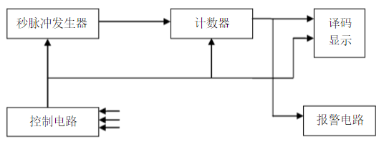

3 硬件电路设计

3.1 倒计时电路设计
倒计时电路主要由两片71LS190构成。74LS190是十进制可逆计数器UD为0加计数时钟输入端，UD为1减计数时钟输入端。LD为预置输入控制端，异步预置。CO为进位输出：1001状态后负脉冲输出，BO为借位输出：0000状态后负脉冲输出。利用芯片的减计数功能，即时钟脉冲从cpd输入，而cpu接高电平。采用两片芯片级连的方式，低位的借位信号作为高位的时钟信号。高位的借位信号与低位的借位信号通过或门输出再和与门输入的CP输入相与，从而当倒计时为00时达到停止计数的目的。置数采用8421BCD码，24转化为8421BCD码为0010 0100。电路接线如图：
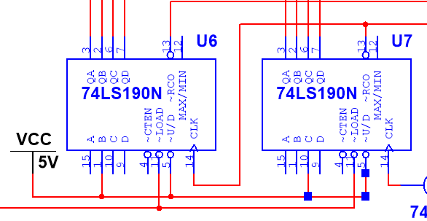

3.2 显示电路设计
数码显示器可显示系统的运行状态及工作数据，选用的是发光二极管（LED）显示器，它分为两种，共阴极、（BS201/202）与共阳极（BS211/212），本设计所选的是共阴极，它是将发光二极管的阴极短接后作为公共极，当驱动信号为高电平时，阴极必须接低电平，才能够发光显示。共阴极数码管是把所有led的阴极连接到共同接点COM，而每个led的阳极分别为a、b、c、d、e、f、g及dp（小数点）。其中8个led分别与概述图中的a~dp各段相对应，通过控制各个led的亮灭来显示数字。共阴极数码管的外引脚及内部电路如图：
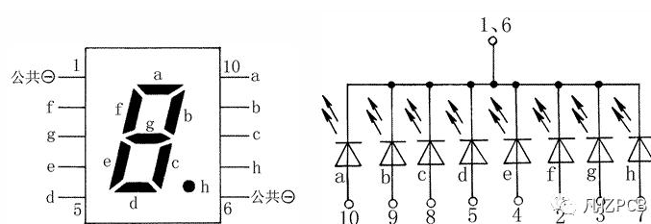

3.3 译码电路设计
驱动共阴极显示器的译码器输选用CD4511。CD4511是一个用于驱动共阴极LED（数码管）显示器的BCD码—七段码译码器，具有BCD转换、消隐和锁存控制、七段译码及驱动功能的CMOS电路能提供较大的拉电流。可直接驱动LED显示器。BI：4脚是消隐输入控制端，当BI=0时，不管其它输入端状态如何，七段数码管均处于熄灭（消隐）状态，不显示数字。LT：3脚是测试输入端，当BI=1，LT=0+时，译码输出全为1，不管输入DCBA+状态如何，七段均发亮，显示“8”。它主要用来检测数码管是否损坏。LE：锁定控制端，当LE=0时，允许译码输出。LE=1时译码器是锁定保持状态，译码器输出被保持在LE=0时的数值。A1、A2、A3、A4、为8421BCD码输入端。a、b、c、d、e、f、g为译码输出端，输出为高电平1有效。
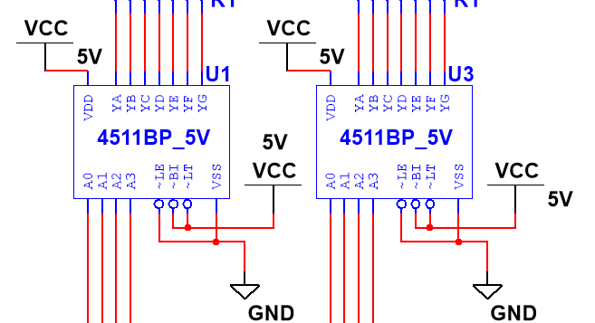

3.4 时钟电路设计
时器555定时器内部结构和引脚排列图，如内部电路图，引脚排列图。555定时器内部含有一个基本RS触发器，配个电压比较器C1,C2,一个放电三极管T由三个5K的电阻的分配器，555定时器因此而得名一个输出缓冲器G3。比较器C1的参考电压为2VCC/3加在同相输入端C2的参考电压为VCC/3加在反相输入端，两者均由分在器上取得。
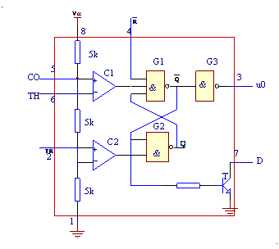
555的内部电路图
1．1端为接地线；
2．2端为低电平触发端，也称为触发输入端。当2端的输入高电压高 于VCC/3时，C2输出为1；当输入电压低于VCC/3时，C2的输出为0，使基本触发器置1；
3．3端U0为输出端；
4．4端是复位端，当=0时，基本触发器直接置0，使Q=0，=1；
5．3端UDD 为电压控制端，如果CO 端另加控制电压，则可以改变C1，C2的参考电压。工作中不使用CO 端时，一般都通过一个0.01uF的电容接地，以防旁路干扰；
6．6端TH 为高电平触发端，当输入电压低于2VCC/3时，C1的输出为1；当输入电压高于2VCC/3时，C1的输出为0，使基本触发器置0，即Q0=0，=1，这时定时器输出U0=0；
7．7端D为放电端。当基本触发器的=1时，放电晶体管T 导通，外接电容元件通过T放电；
8．8端VCC为电源端，可在4.3-1.6V范围内使用，若为CMOS电路，则VCC=3-18V。
多谐振荡器产生矩形波的自激振荡电路，由于矩形波包含和高次谐波成分，因此称为多谐振荡器。多谐振荡器也称无稳态触发器，它没有稳定状态，同时毋须外加发脉冲，就能输出一定频率的矩形脉冲（自激振荡）。用555实现多谐振需要外接电阻R1，R2和电容C，并外接+3V的直流电源。只需在+VCC端接上+3V的电源，就能在3脚产生周期性的方波。
振荡频率
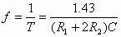

由式可得,振荡周期是1S，可得到本次所需要的元器件阻值：

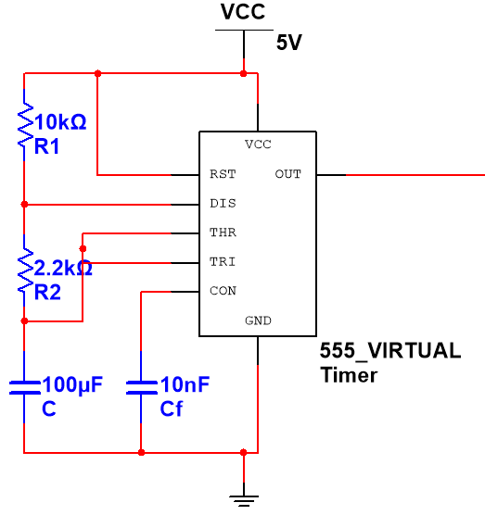

3.5 控制电路设计
控制电路有三个控制开关，启动开关、复位开关、启停控制。
启动开始控制：刚上电时，以下74LS74的1Q为0，可以直接控制74LS90进行置数。当按下开始按钮之后，产生一个脉冲，74LS74进行计数，翻转，1Q变为1，74LS190开始进行倒计时计数。
复位控制：当按下复位按钮之后，74LS74复位，1Q变为0，直接控制74LS90进行置数，进行复位。
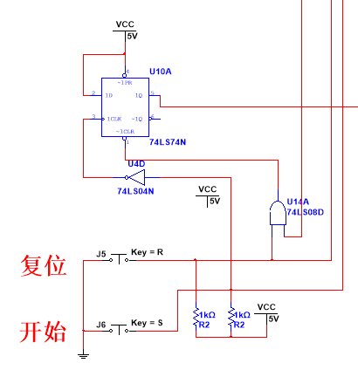

启停控制：74LS90的CP信号受“暂停/连续”开关 的控制，当 “暂停/连续”开关处于“暂停”位置时，与门输出0,计数器暂停计数；当 开关处于“连续”位置时，与门受CP控制，计数器在 CP作用下，继续累积计数。

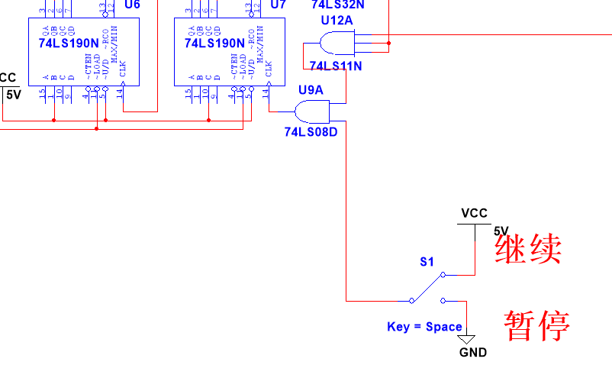

3.6 报警电路设计
当定时时间到时，两个计数器的RCO都输出0，经过或门输出0，产生的脉冲信号控制以下电路的CLK引脚进行计数，1Q引脚油0变为1，所以蜂鸣器会鸣叫，LED会点亮。
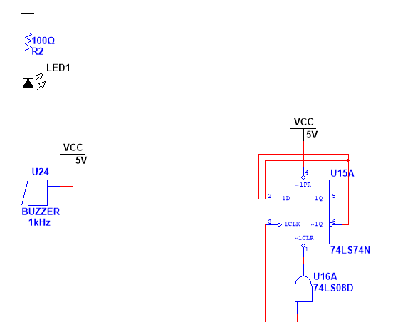

4 仿真调试

4.1 时基电路仿真
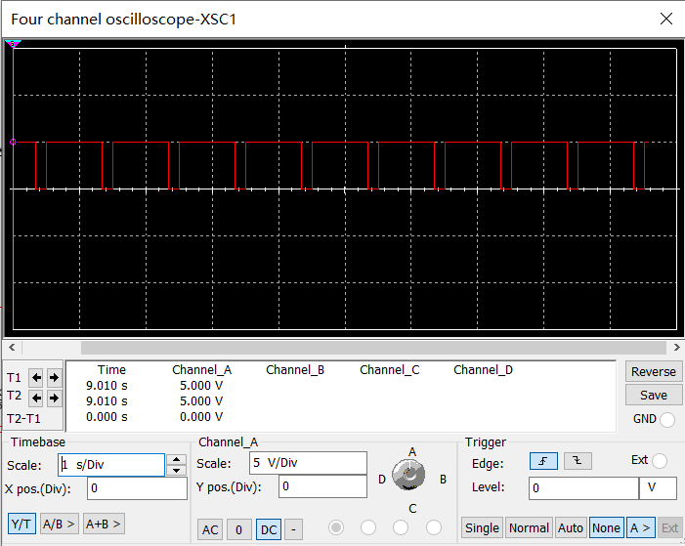

4.2 整体电路仿真
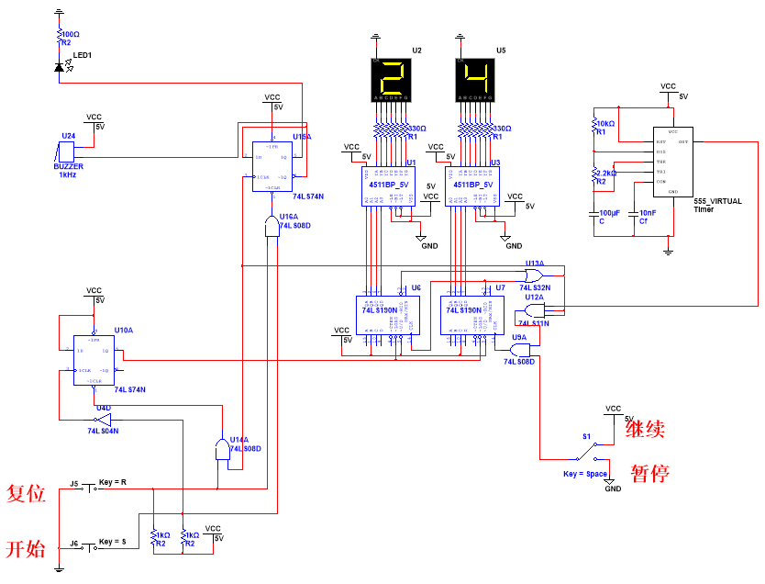

5 结论
在这个设计中，我学到了学习理论时学不到的东西，不但锻炼我的动手能力而且巩固我们所学的理论知识，这样实践与理论相结合就可以更快而有效地掌握知识。本次的设计使我从中学到了一些很重要的东西，那就是如何从理论到实践的转化，怎样将我所学到的知识运用到我以后的工作中去。在大学的课堂的学习只是在给我们灌输专业知识，而我们应把所学的用到我们现实的生活中去，此次的电子时钟设计给我奠定了一个实践基础，我会在以后的学习、生活中磨练自己，使自己适应于以后的竞争，同时在查找资料的过程中我也学到了许多新的知识，在和同学协作过程中增进同学间的友谊，使我对团队精神的积极性和重要性有了更加充分的理解。
最后，感谢老师对我的细心的指导，正是由于老师的细心的辅导和他提供给我们的参考资料，使得我的课程设计能够顺利的完成，同时在课程设计过程中，我们巩固和学习了我们的电子技术知识。

参考文献
- 李景宏，马学文.电子技术实验教程.沈阳：东北大学出版社.200
- 王永军，李景华编著.数字逻辑与数字系统.北京：电子工业出版社，2002
- 高吉祥，易凡编著.电子技术基础实验与课程设计.北京：电子工业出版社，2002
- 陈大钦编著. 电子技术基础实验. 北京：高等教育出版社，2000
- 李晶皎，李景宏，曹阳编著. 逻辑与数字系统设计.北京：清华大学出版社，2009
[6] 康华光．电子技术基础数字部分[M]．第六版．北京市西城区：高等教育出版社，2017.

